Евстафеева Алена Олеговна 3530902 70201

Проект 6-6-1
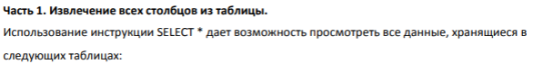
1. customers
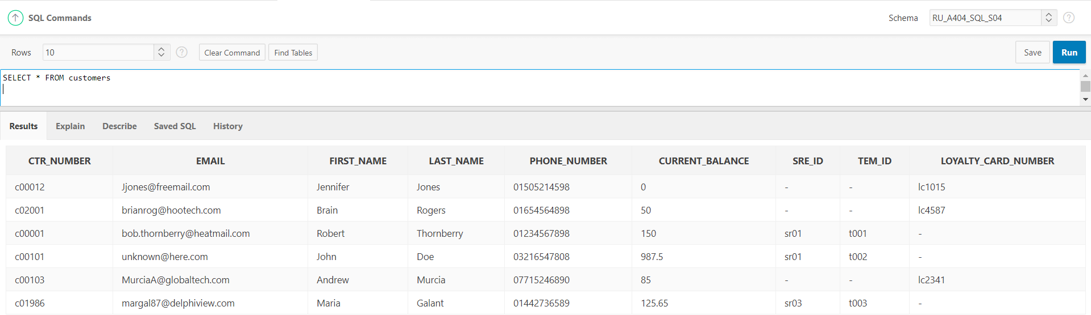
2. teams
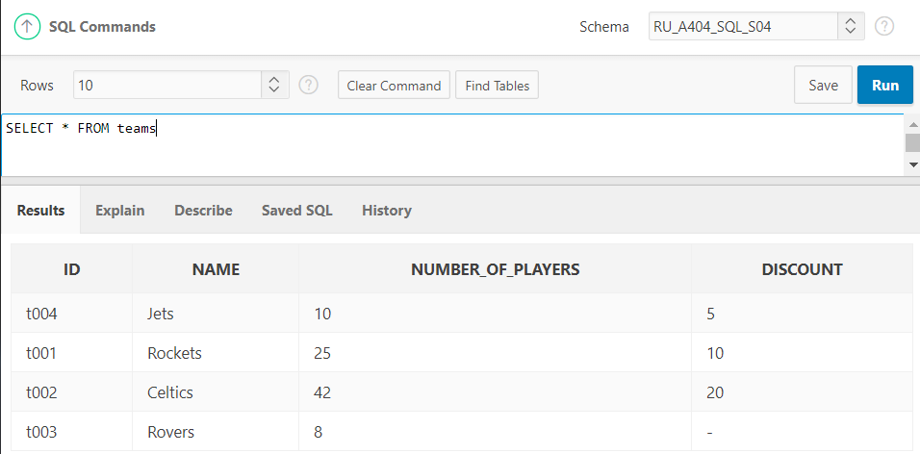
3. items
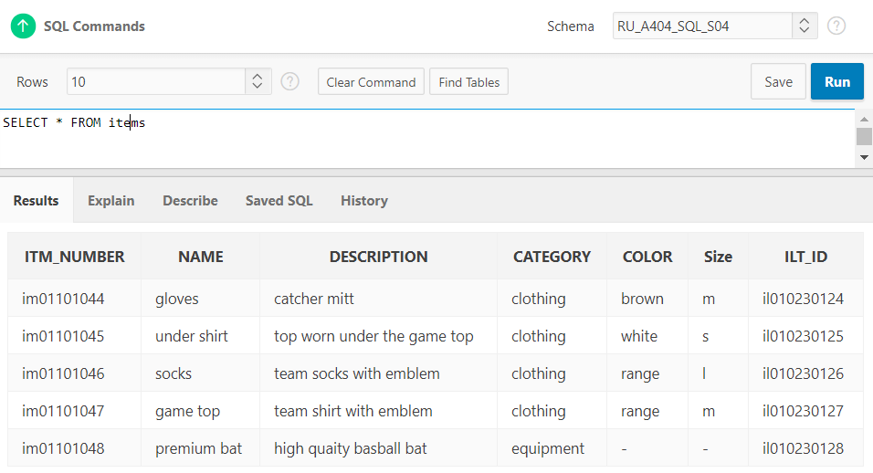
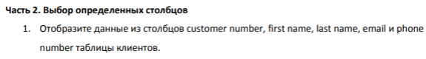
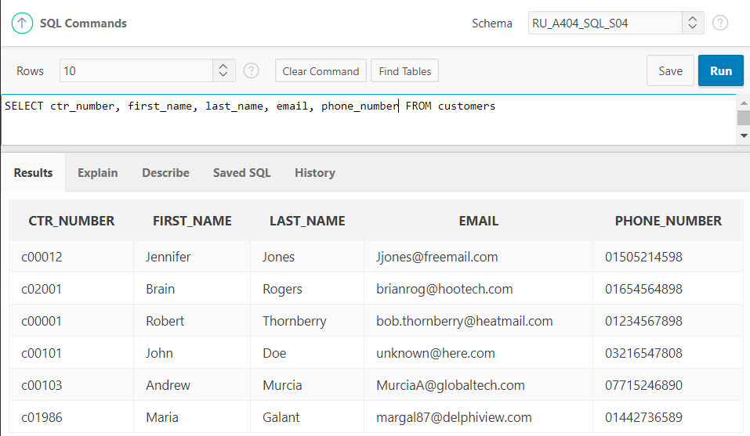
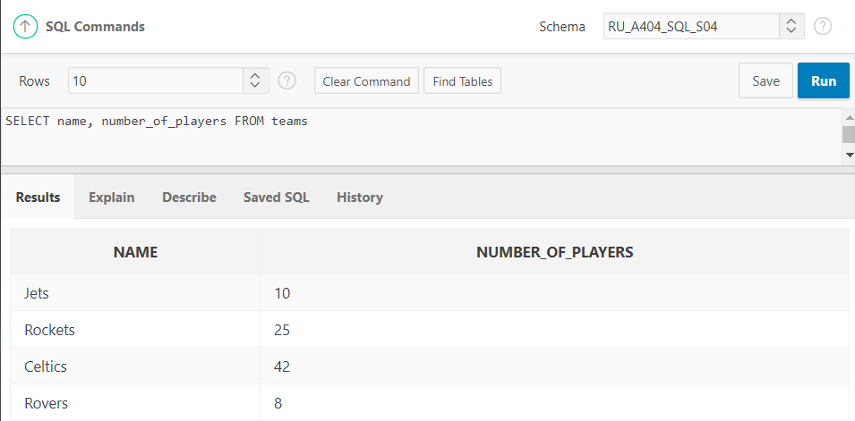
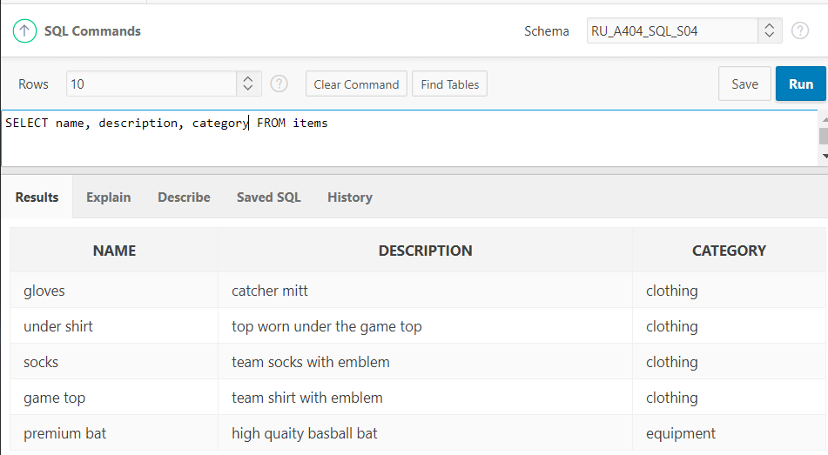

Проект 6-6-2
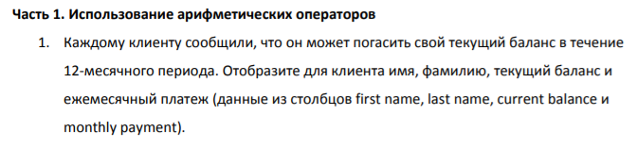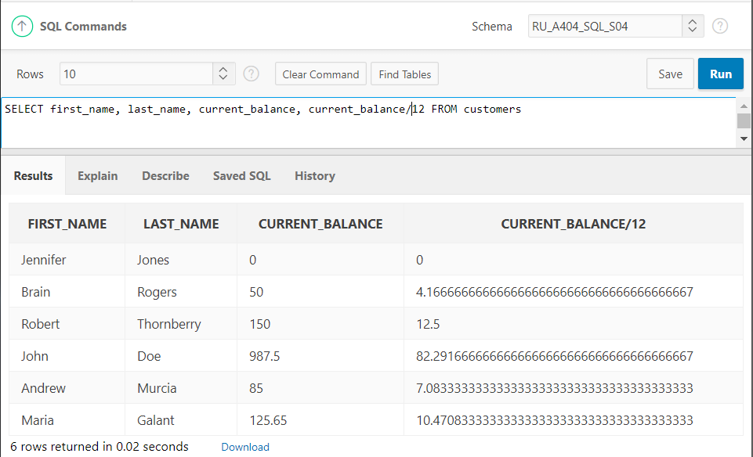
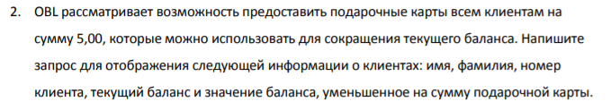
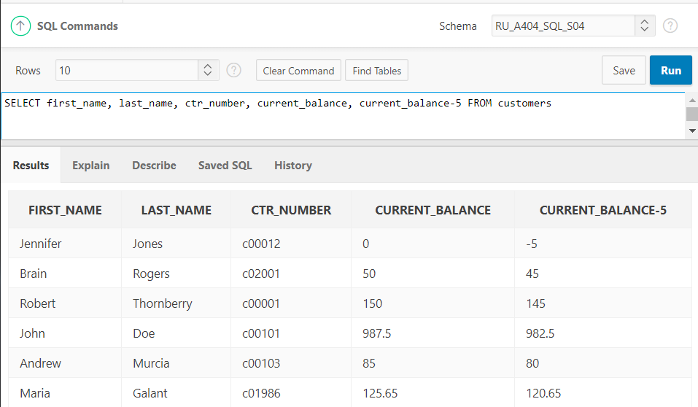
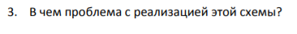
Люди с балансом <5 уйдут в минус.
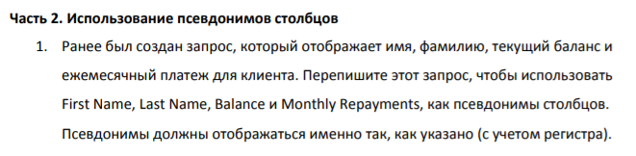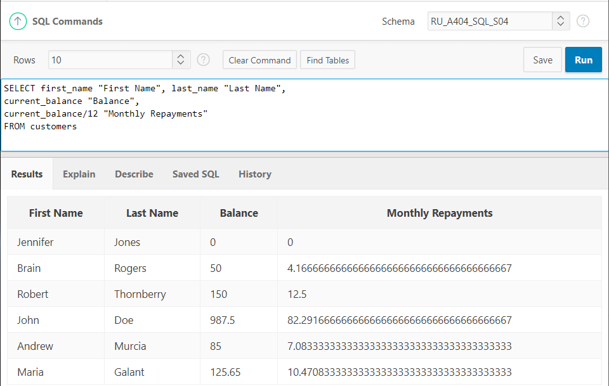
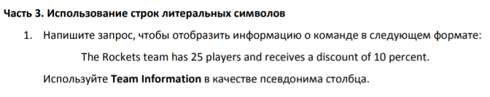
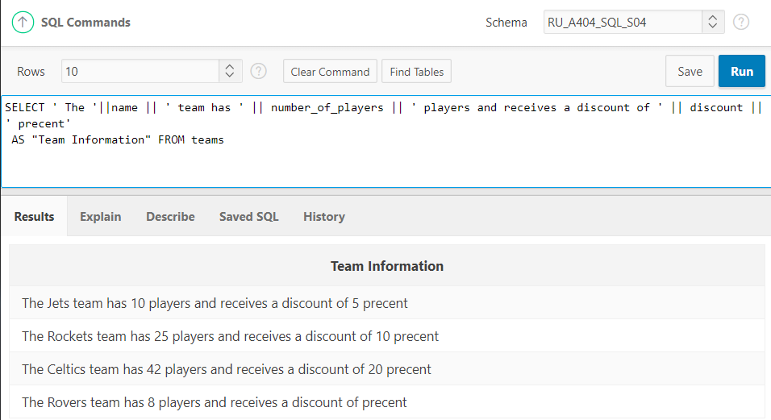
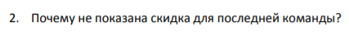
Потому что эта команда не имеет дисконтной скидки

Практика 6-6
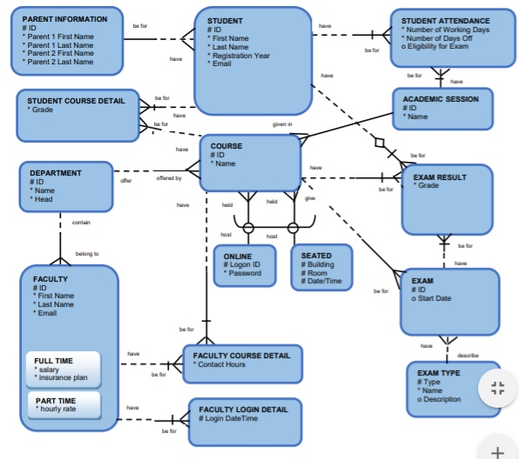
Создайте простой запрос для просмотра данных, вставленных в таблицы, которые созданы для академической базы данных.
SELECT * FROM academic_sessions
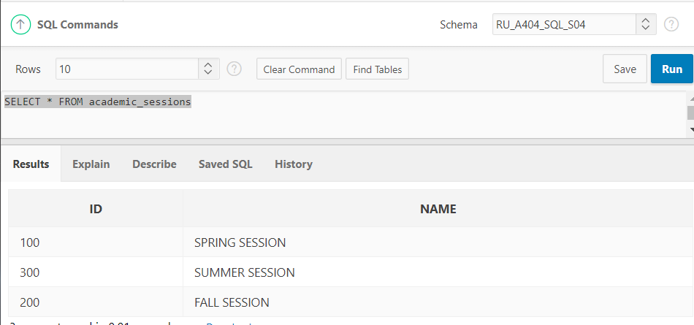

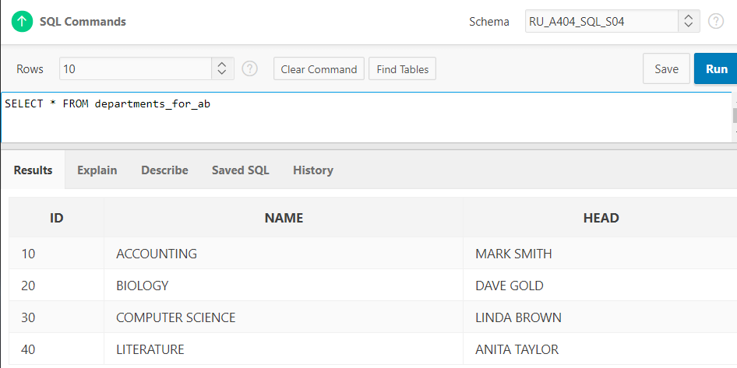
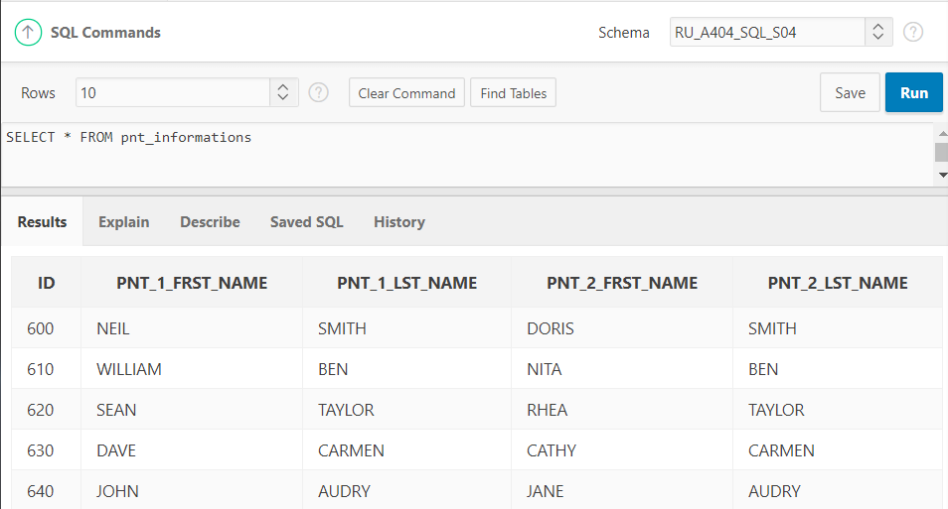
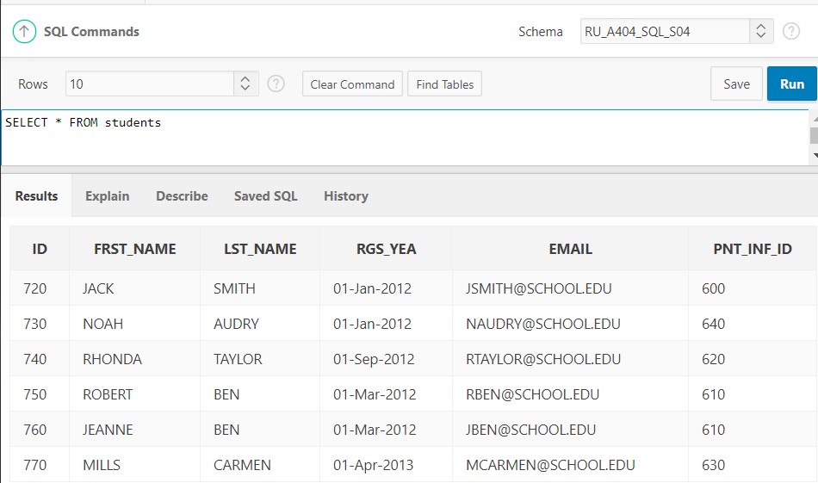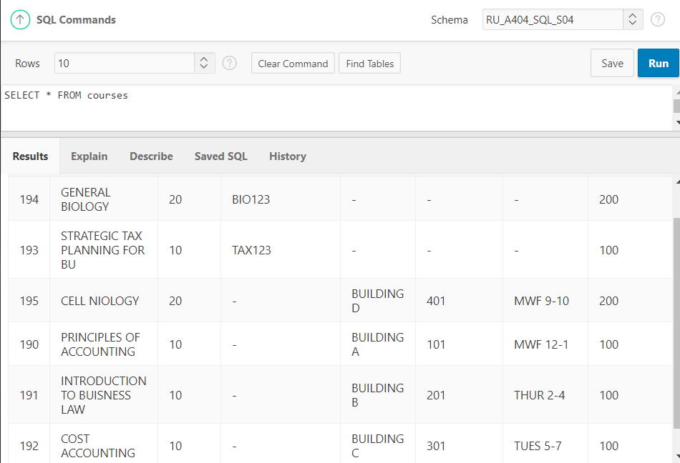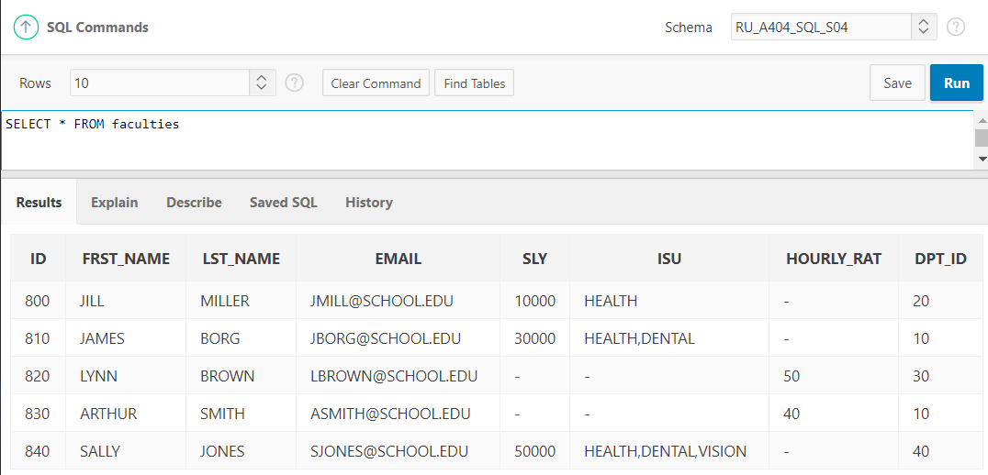
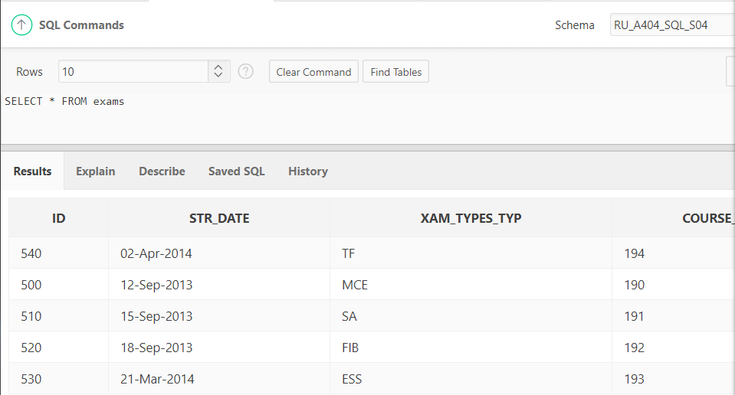
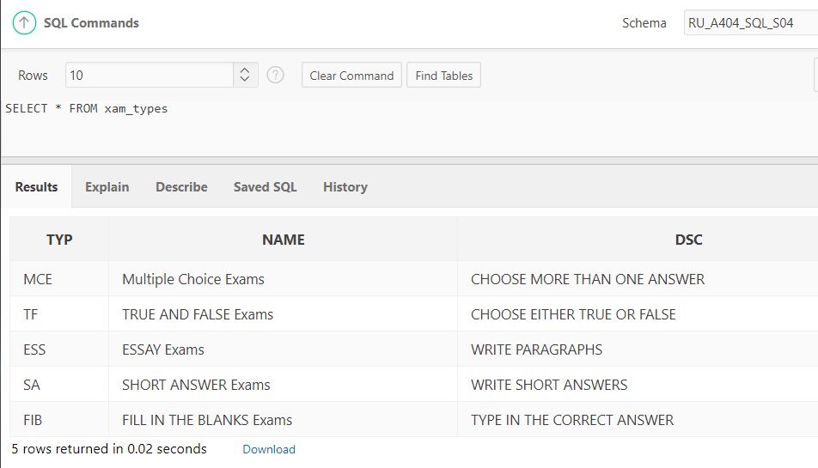
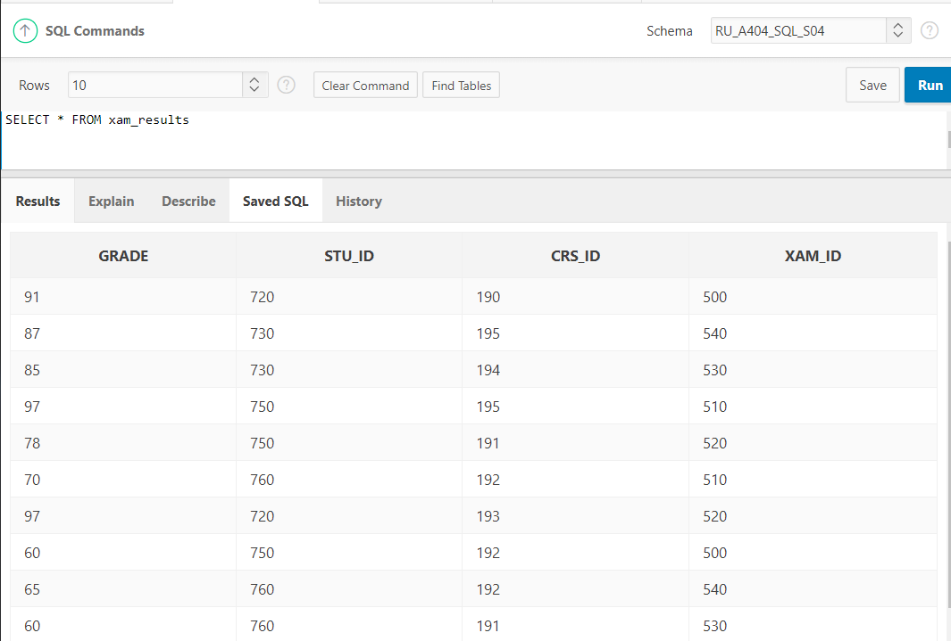
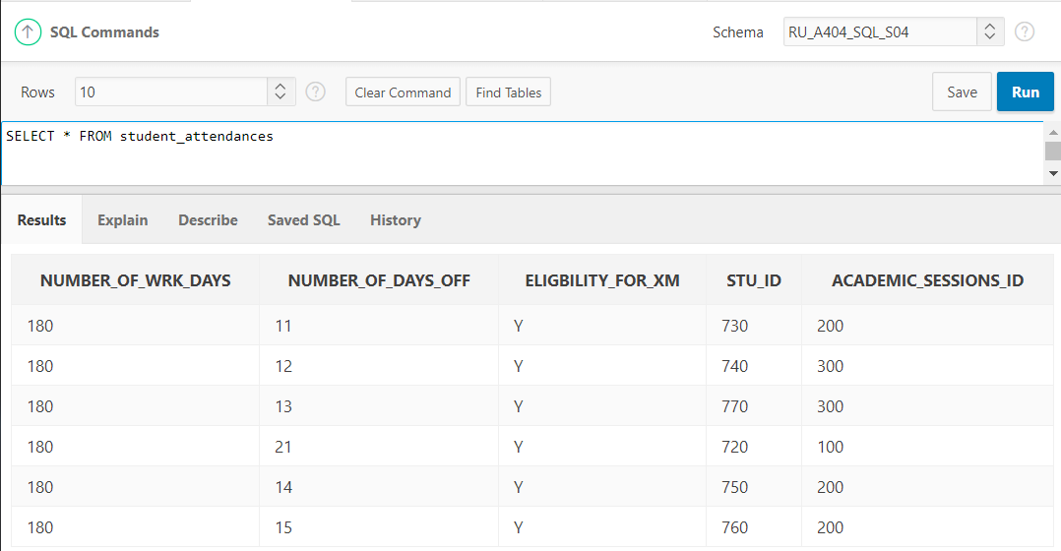
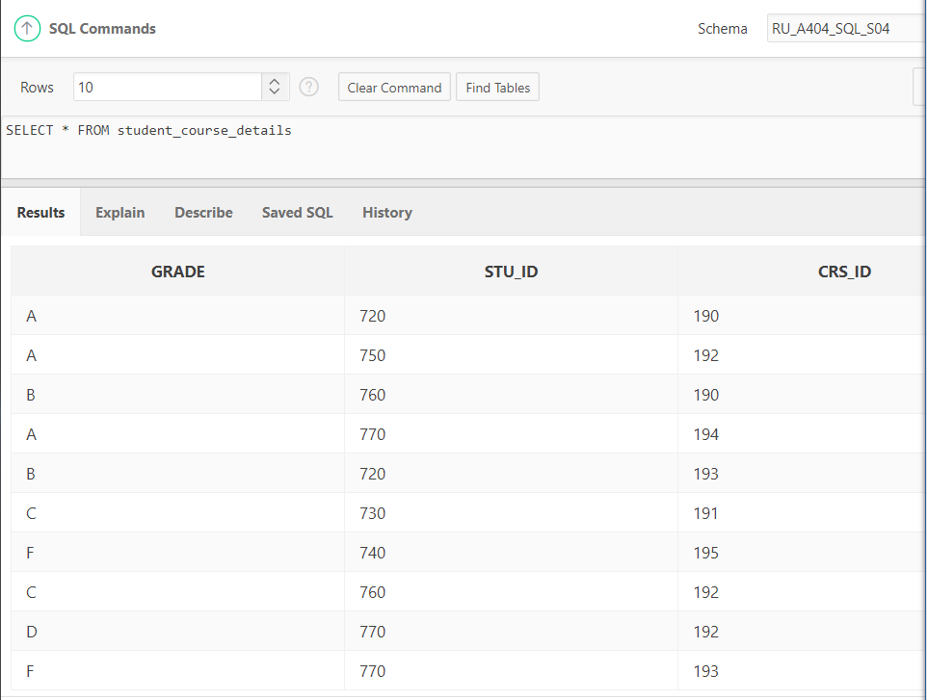
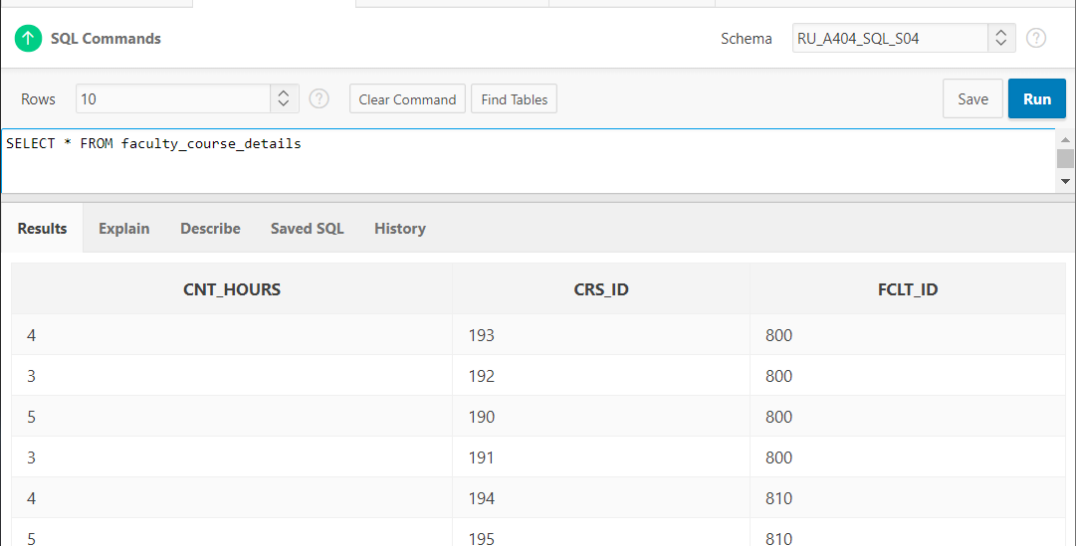
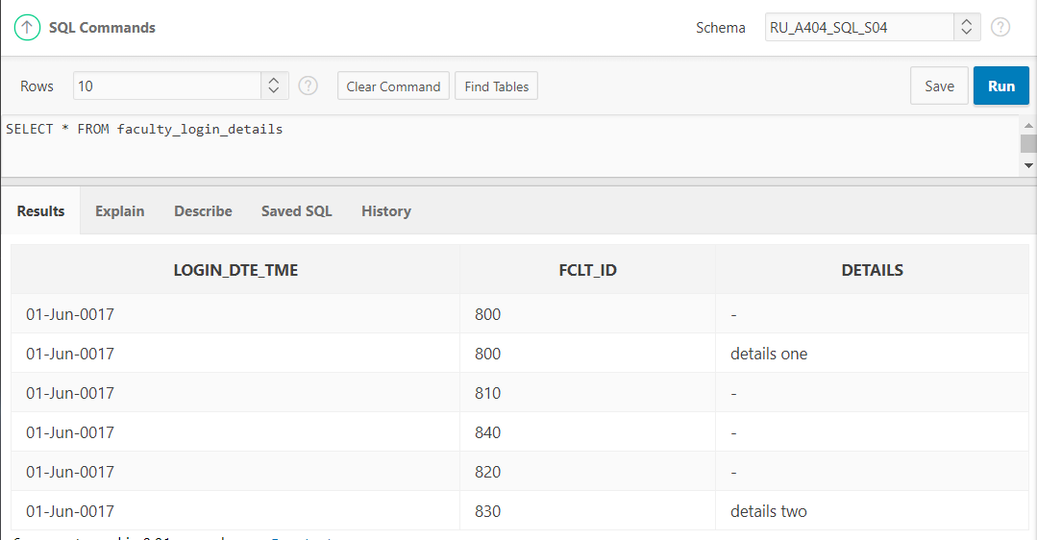
Создайте запрос для извлечения экзаменационных баллов, полученных каждым учащимся за каждую попытку сдачи экзамена.
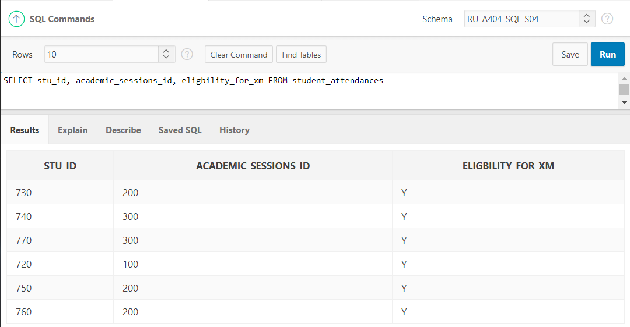
Создайте запрос, чтобы проверить, допущен ли учащийся к экзаменам по критерию посещаемости
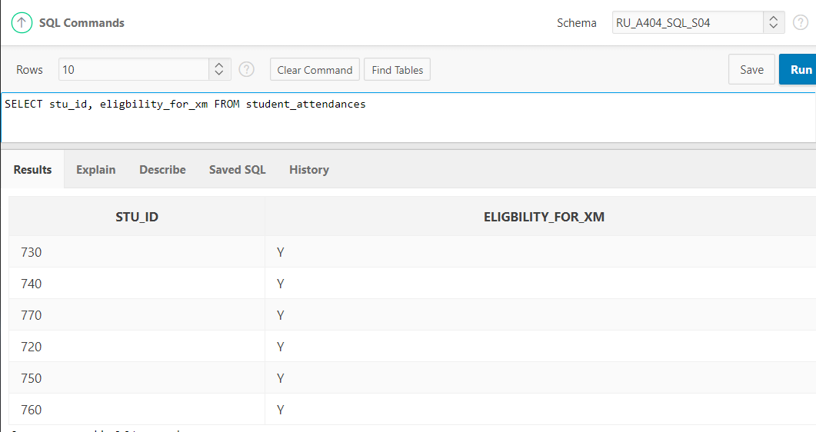
Выведите LOGIN_DATE_TIME для каждого преподавателя
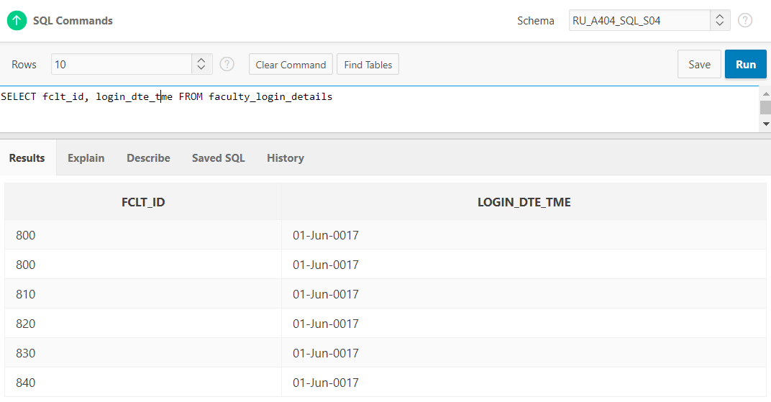
Выведите имя начальника подразделения для каждого подразделения.
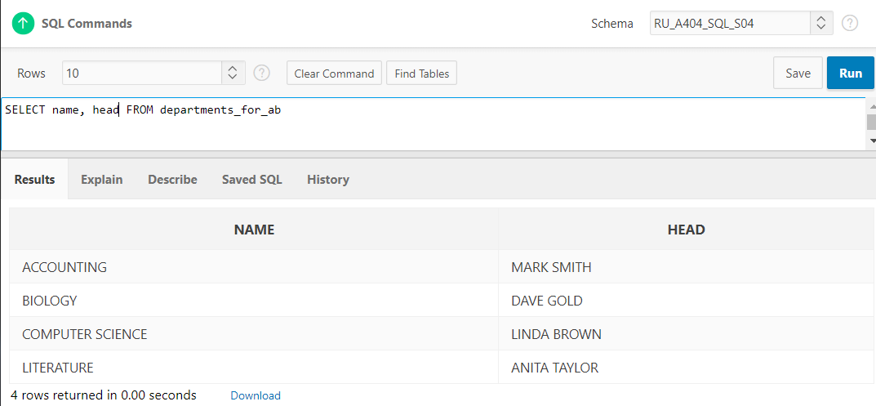
Получите идентификатор и имя каждого учащегося, соединенное с текстом литерала. Пример: 720: FIRST NAME IS JACK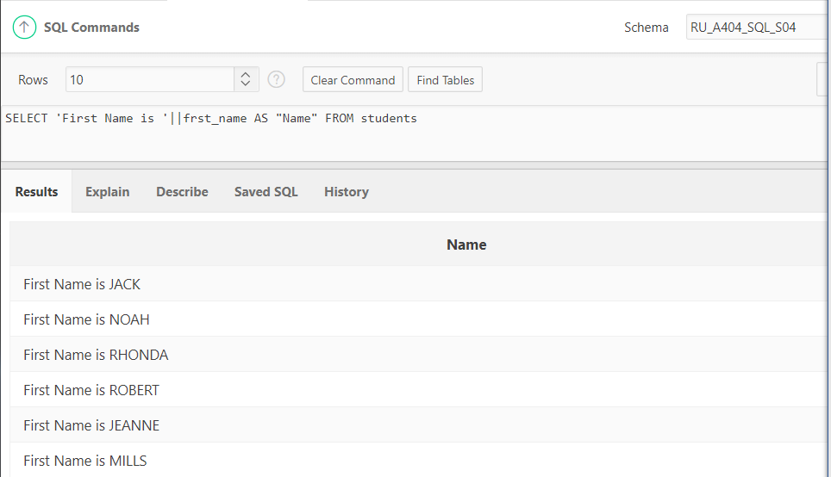
Выведите все уникальные типы экзаменов из таблицы AD_EXAMS.
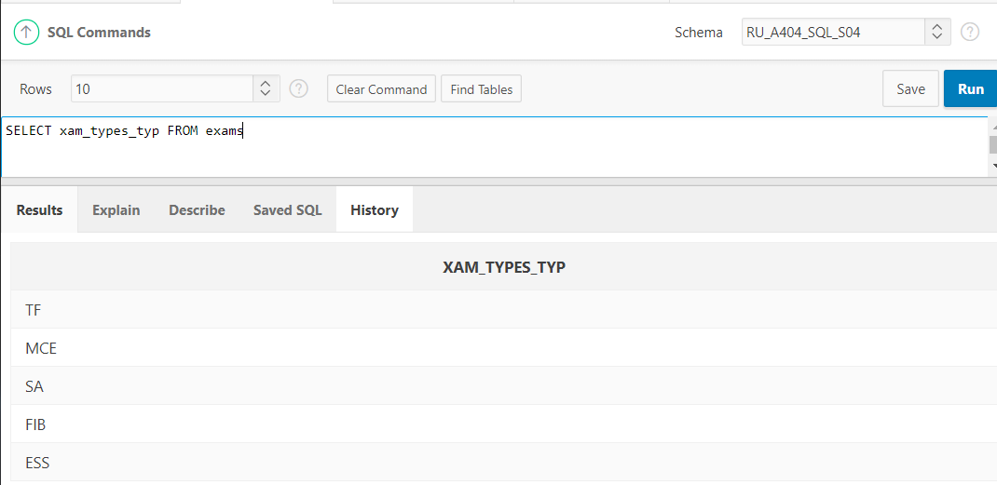

Проект 6-7-1
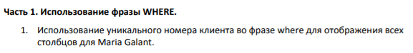
SELECT * FROM customers WHERE first_name = 'Maria' AND last_name = 'Galant'
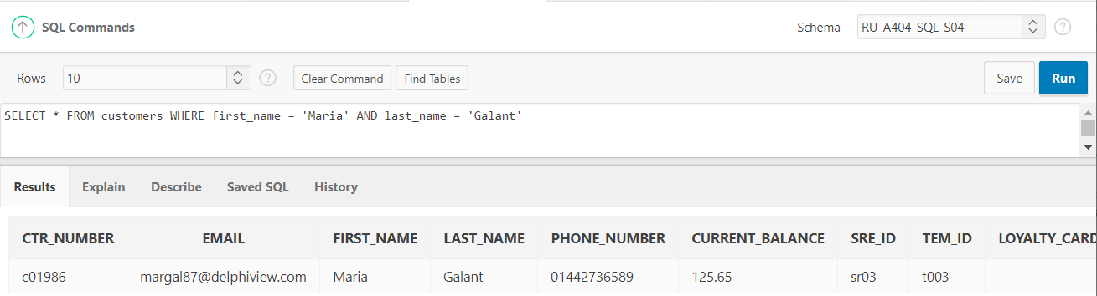
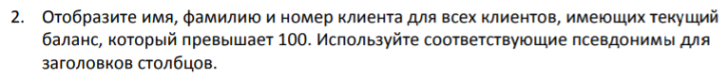
SELECT first_name, last_name, ctr_number FROM customers WHERE current_balance>100
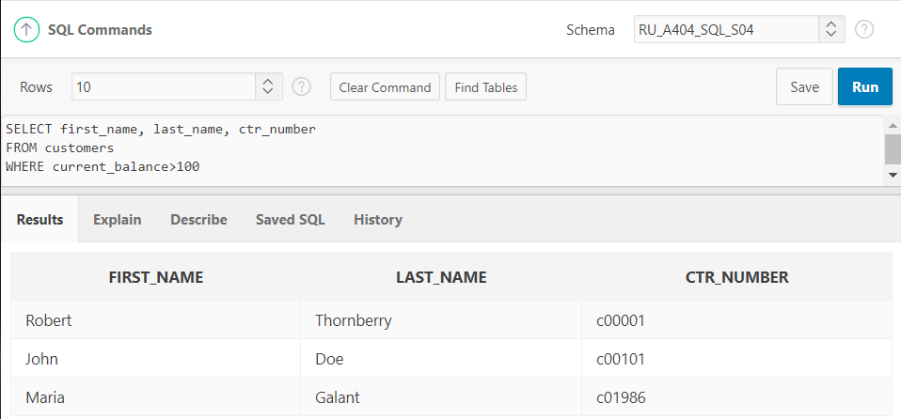
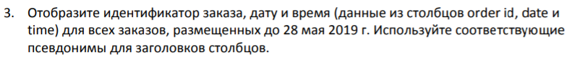
SELECT id “order id”, odr_date “date”, odr_time “time” FROM orders WHERE odr_date < ’28-May-2019’ 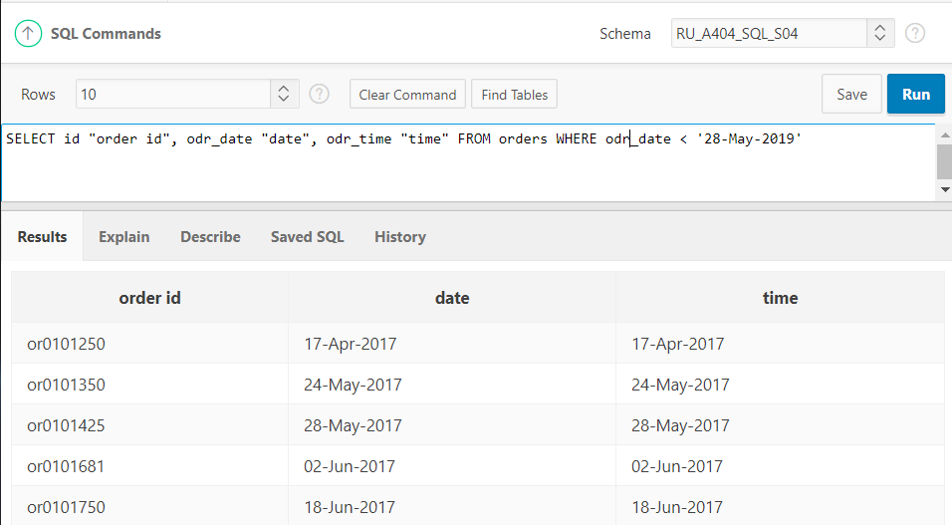

SELECT id “inventory id”, cost, units “number of units” FROM inventory_list WHERE cost BETWEEN 3.00 AND 15.00
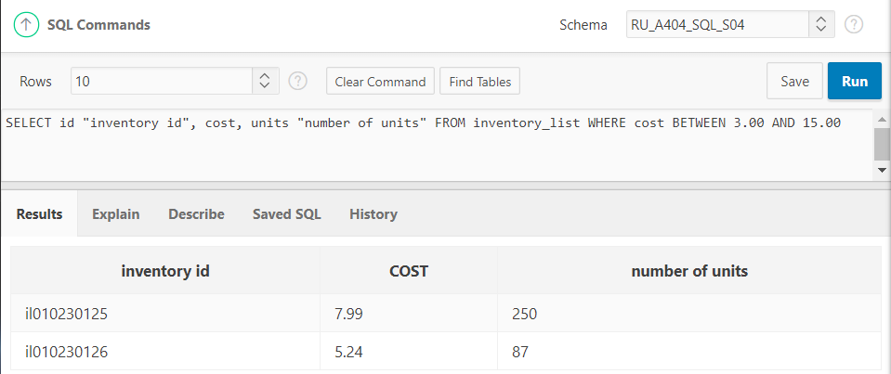
SELECT id “inventory id”, cost, units “number of units” FROM inventory_list WHERE cost IN (50, 100, 150, 200);
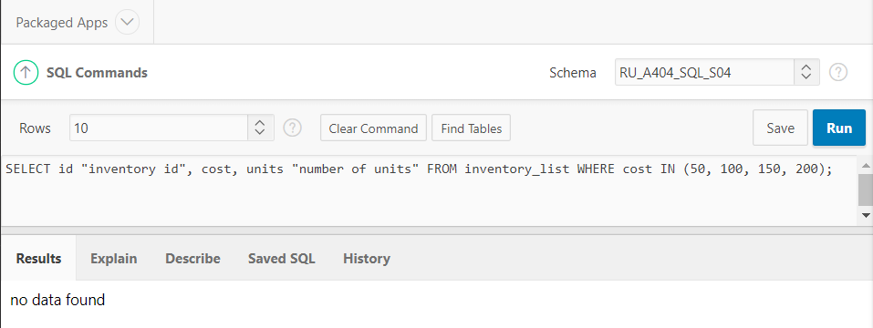
Ничего не найдено, так как таких цен нет в таблице
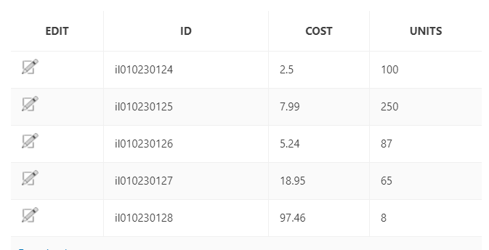
SELECT itm_number “item number”, name FROM items WHERE name LIKE ‘g%’
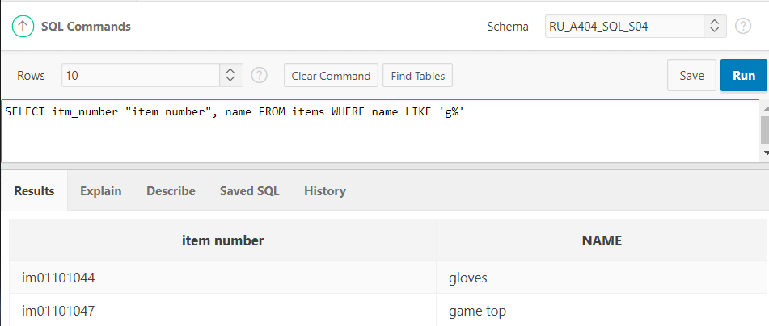
SELECT itm_number “item number”, name FROM items WHERE name LIKE ‘%o%’
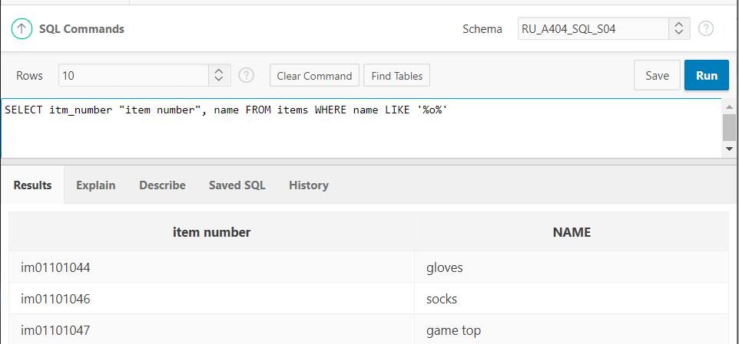

Проект 6-7-2
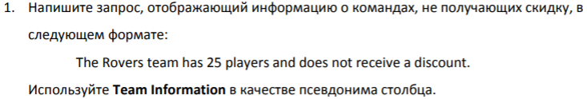
SELECT ‘The ’ || name || ‘ team has ’ || number_of_players || ‘ and does not receive a discount’ AS “TEAM INFORMATION”
FROM teams
WHERE discount IS NULL
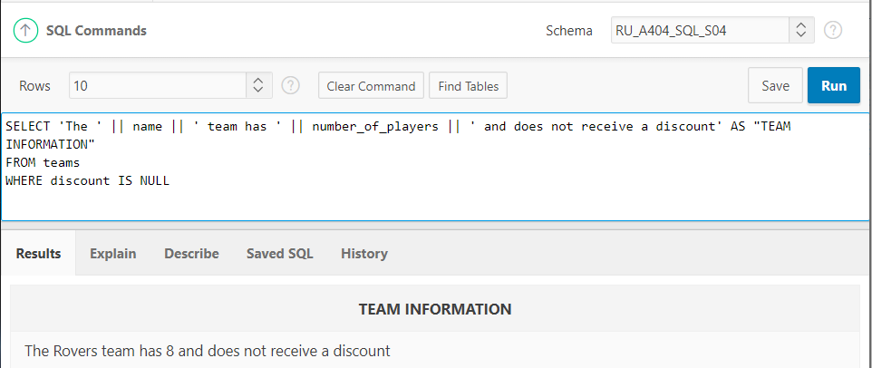
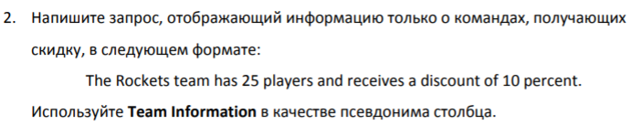
SELECT ‘The ’ || name || ‘ team has ’ || number_of_players || ‘ and receive a discount of ’ || discount|| ‘precent’ AS “TEAM INFORMATION”
FROM teams
WHERE discount IS NOT NULL
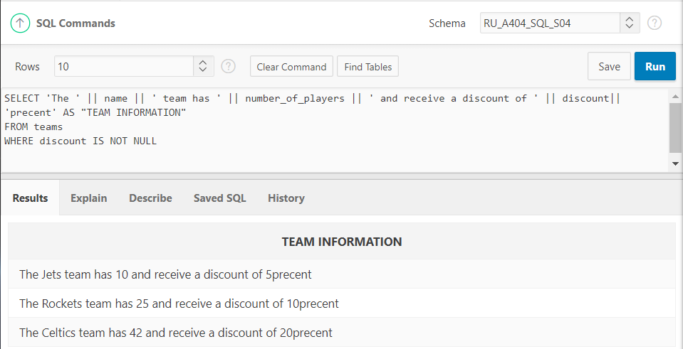
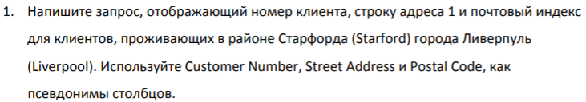
SELECT ctr_number "Customer Numer", address_line_1 "Customer Address", zip_code "Post Code"
FROM customers_addresses
WHERE city = 'Liverpool'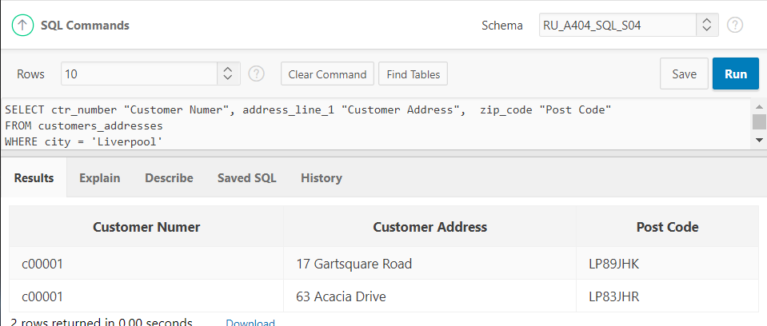
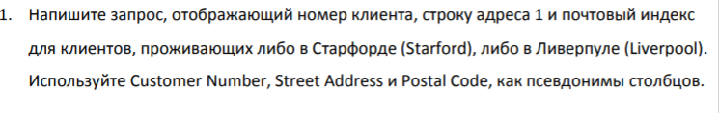
SELECT ctr_number "Customer Numer", address_line_1 "Customer Address", zip_code "Post Code"
FROM customers_addresses
WHERE city = 'Liverpool' OR city = 'Star'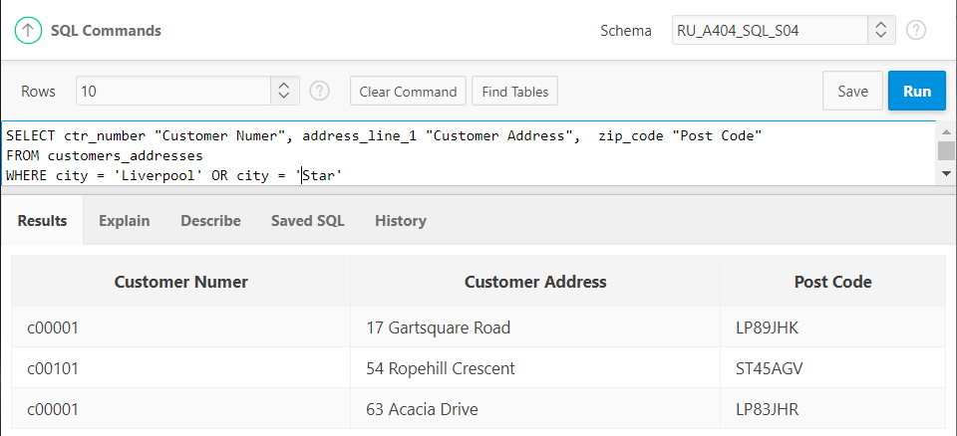
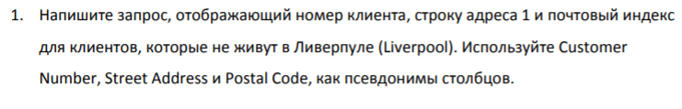
SELECT ctr_number "Customer Numer", address_line_1 "Customer Address", zip_code "Post Code"
FROM customers_addresses
WHERE NOT (city = 'Liverpool')
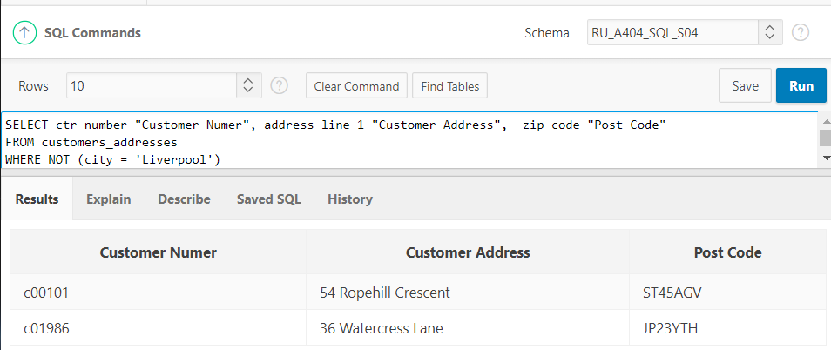

Практика 6-7
Выведите сведения о курсах для весеннего периода.
SELECT * FROM courses WHERE academic_sessions_id = 100
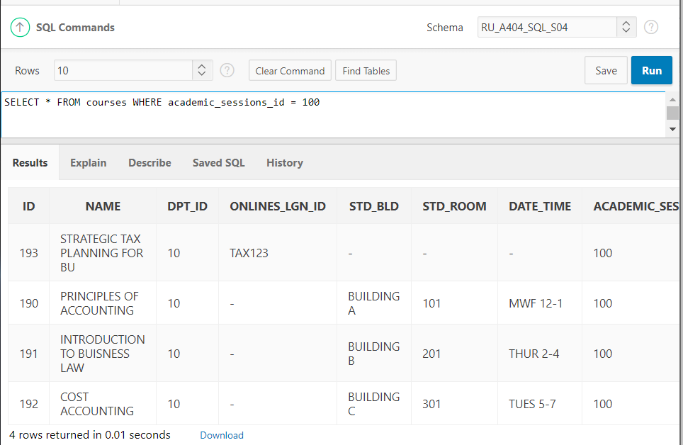
Выведите сведения об учащихся, набравших более 95 баллов
SELECT stu_id, grade FROM xam_results WHERE grade>95
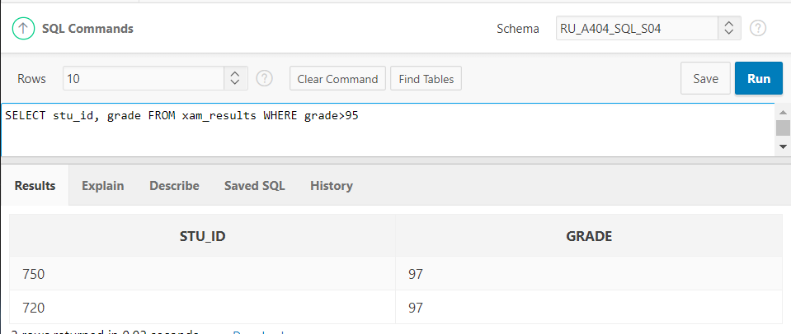
Выведите сведения об учащихся, набравших от 65 до 70 баллов.
SELECT stu_id, grade FROM xam_results WHERE grade BETWEEN 65 AND 70
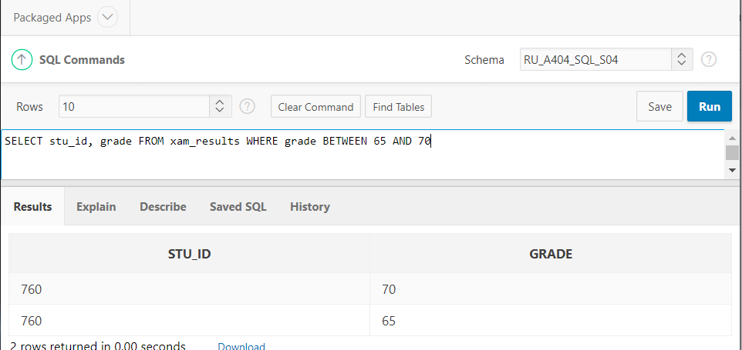
Выведите сведения об учащихся, зарегистрированных после 01 июня 2012 года
SELECT * FROM STUDENTS WHERE RGS_YEA > '01-Jun-2012'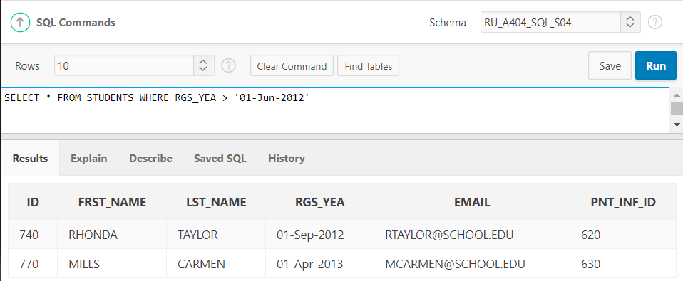
Выведите сведения о курсах для подразделений 10 и 30.
SELECT * FROM courses WHERE dpt_id = 10 OR dpt_id = 30
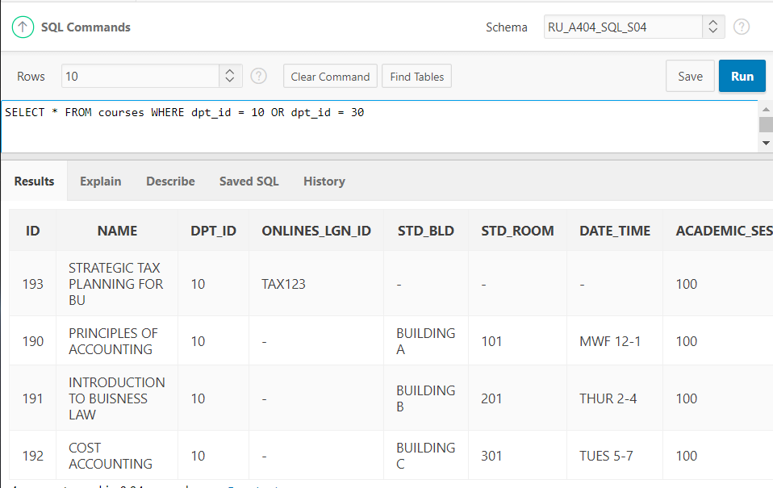
Выведите сведения об учащихся, чье имя начинается с буквы J
SELECT * FROM students WHERE frst_name LIKE 'J%'
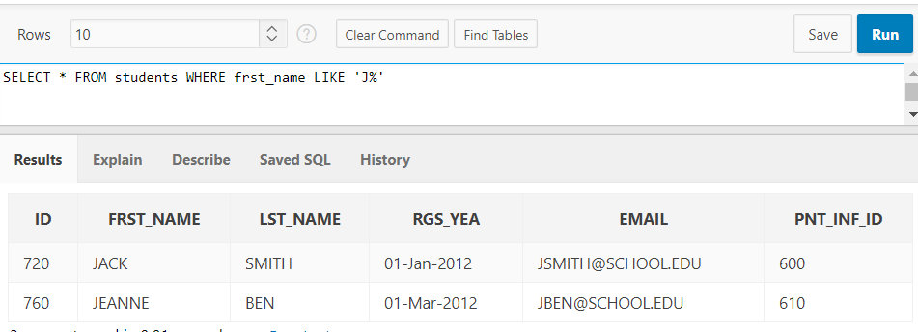

Выведите сведения об учащихся, зарегистрировавшихся на курсы 190 или 193.
Select stu_id, crs_id FROM STUDENT_COURSE_DETAILS WHERE crs_id = 190 OR crs_id = 193
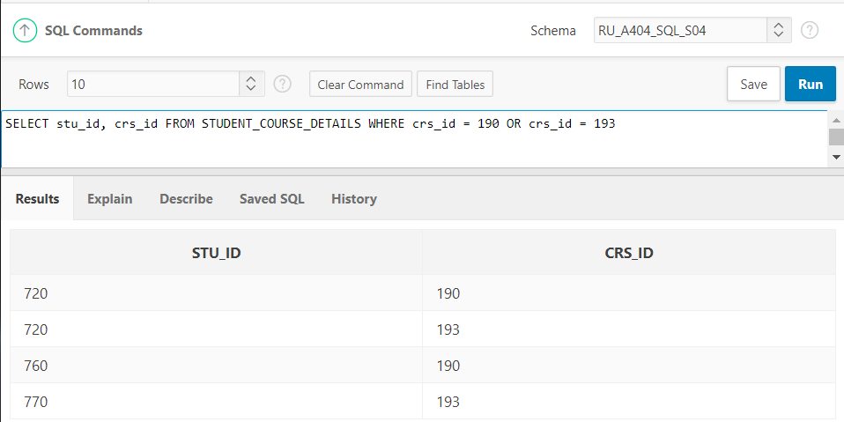
Выведите сведения о курсах, предлагаемых подразделением 30 в осеннем периоде (Session ID 200)
SELECT * FROM courses WHERE dpt_id = 30 AND academic_sessions_id = 200
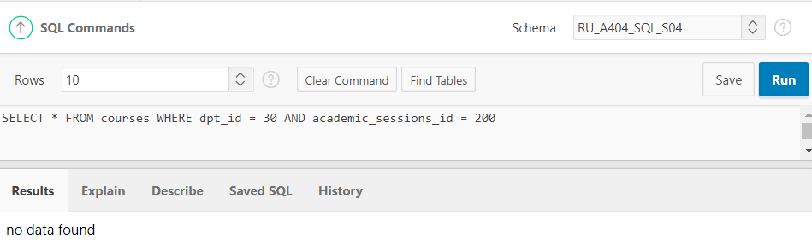
Выведите сведения о курсах, не предлагаемых в летний и осенний период (Session ID 200 и 300).
SELECT * FROM courses WHERE NOT academic_sessions_id = 200 AND NOT academic_sessions_id = 300
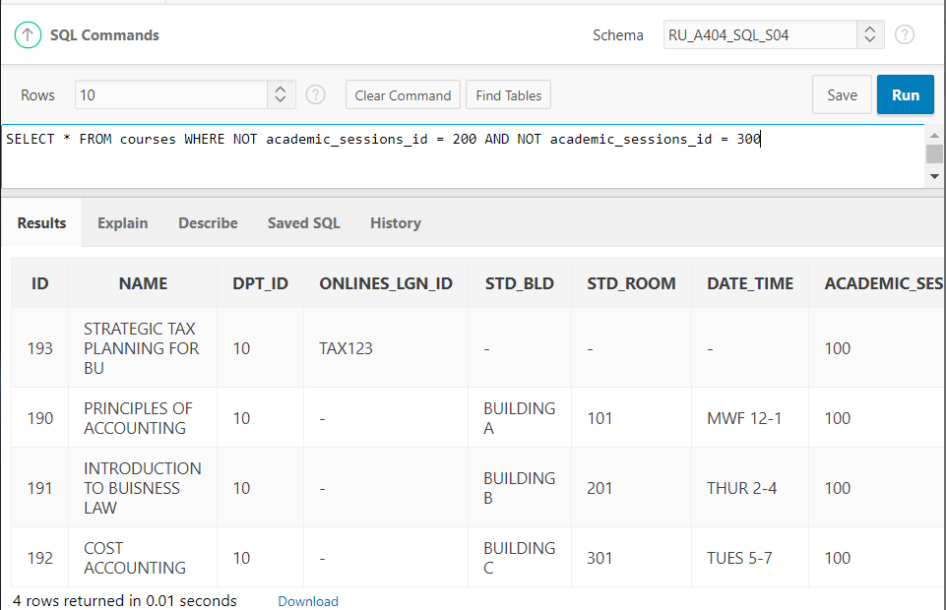
Выведите сведения о курсах для подразделения 20.
SELECT * FROM courses WHERE dpt_id = 20
